**Купрякова Марина Вячеславовна**

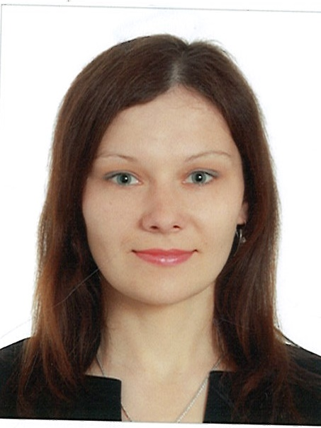

Дата рождения: 21.07.1990 г.

**Адрес проживания**: Республика Беларусь, г. Брест, ул. Гоголя, 82, кв. 32 Телефон: моб. +375 33 642 08 02

e-mail: [marinka-21@inbox.ru](mailto:marinka-21@inbox.ru)

**Опыт работы**:

*ноябрь 2011 г.– июнь 2013 г.* – методист по туризму и краеведению, ГОУ «Центр туризма и краеведения детей и молодежи Брестского района», Беларусь, Брест

Функциональные обязанности: методическая работа с педагогами и школьниками; работа с краеведческими музеями, организация выставок, контроль за хранением музейных экспонатов; методические разработки по туризму и краеведению; разработка и проведение методических семинаров для работников учреждений образования; проведение консультаций по спортивному туризму и краеведению; участие в школьных мероприятиях; организация и проведение спортивных соревнований и походов; организация и проведение учебных экскурсий.

*С июня 2013 г.–* специалист по туризму, ОДО «Меридиан», Брест, Беларусь. Функциональные обязанности: работа с клиентами; проведение экскурсий; продажа туров, визовое сопровождение; организация активного отдыха для корпоративных клиентов, сопровождение туристов в экскурсионных поездках.

**Языки**: английский, польский, немецкий (начальный уровень).

**Образование**:

2007-2012 гг., Брестский государственный университет им. А.С. Пушкина, географический факультет, специальность «Географ. Преподаватель географии» со специализацией «Туризм и экскурсионный менеджмент»

Дополнительное образование: - курсы английского языка; -тренинги «Тестирование программного обеспечения»

**Дополнительная информация**: Активно участвую в различных научных конференциях, большое количество публикаций, первое место в республиканском конкурсе научных работ студентов (2012 г).

Хобби – активный туризм. Большой опыт участия в различных походах: водные (Карелия, Карпаты, Грузия), горные походы (Карпаты, Кавказ), лыжные походы.

**Личные качества**: активная жизненная позиция, коммуникабельность, обязательность, активность, ответственность, сдержанность, оптимизм, трудолюбие, справедливость, высокая физическая выносливость.

Рекомендации будут предоставлены по требованию.